卷 号
卷内编号
密 级

项目编号: HD20251101SR005
xxx项目
分 类:  <模板> | Error: Reference source not found  Version: 1.1  项 目 承 担 部 门： 智慧教育研教部  撰 写 人（签名）：  完 成 日 期： 2025-12-01  本文档 使 用部门：□主管领导 ■项目组  □客户（市场） ■维护人员 □用户  评审负责人（签名）：  评 审 日 期： 2025-12-01

文档信息
标题: xxx项目数据库设计说明书
作者: 肖洪亮
创建日期: 2025-11-01
上次更新日期: 2025-11-28
版本:Build2.0
部门名称: 智慧教育研教部

修订文档历史记录
日期 | 版本 | 说明 | 作者
2025-11-15 | 1.0.20251115 | 正式发布 | 肖洪亮
2025-11-22 | Build1.0 | 发布设计基线，版本升级 | 胡骄阳
2025-11-28 | Build1.1 | 仿真资源类型表中需去掉一个字段，增加四个新字段 | 赖世文
2025-12-01 | Build2.0 | 发布开发基线，版本升级 | 胡骄阳

目 录
1. 引言 1
1.1 编写目的 1
1.2 背景 1
1.3 定义 1
1.4 参考资料 1
2. 外部设计 1
2.1 类型划分 1
2.2 标识符和约定 1
2.3 数据库表设计格式说明 1
2.4 支持软件 4
3. 结构设计 4
4. 运用设计 5
4.1 数据字典设计 5
4.2 数据字典备注安全保密设计 5

引言

编写目的
数据库设计说明书是根据概要设计说明书的要求所编写的，是为详细设计作依据的，为详细设计提供标准，并提供给编码人员和测试人员。

背景
使用此数据库的软件系统的名称：MySQL Server 5.7
该软件系统开发项目的任务提出者：马军政，李翠华
该软件系统的用户：实训学员，教师，平台管理员

定义
xnfz xxx项目
CDM（Concept Data Model） 概念数据模型
PDM（Physics Data Model） 物理数据模型

参考资料
《xxx项目》软件需求规约

外部设计

类型划分
主表：7个

标识符和约定
数据库表的命名是用表名的英文或英文缩写，编程实现简单易记！
序号 | 表名 | 描述 | 说明
1 | sm | system manage
2 | edu_admin | 从教务处导入的数据
3 | front system | 和前台系统相关的表

数据库表设计格式说明

实验室表（sm_rm_laboratory）

字段中文名 | 字段名 | 字段类型 | 不为空 | 主键 | 外键
实验室表主键自增id | id | bigint | 是 | 是 | 否
实验室编号 | number | varchar(50) | 否 | 否 | 否
实验室名称 | name | varchar(100) | 否 | 否 | 否
工位数量 | station_num | int | 否 | 否 | 否
面积(平方米 保留2位小数) | area | varchar(50) | 否 | 否 | 否
设施总值 (单位：万) | facilities_price | int | 否 | 否 | 否
地址 | address | varchar(200) | 否 | 否 | 否
缩略图地址 | thumbnail | varchar(500) | 否 | 否 | 否
创建时间 | create_time | varchar(20) | 否 | 否 | 否
更新时间 | update_time | varchar(20) | 否 | 否 | 否
简介 | profile | varchar(1000) | 否 | 否 | 否

虚拟仿真设备管理表（sm_rm_simulation_equipment）

字段中文名 | 字段名 | 字段类型 | 不为空 | 主键 | 外键
仿真设备表主键自增id | id | bigint | 是 | 是 | 否
设备编号 | number | varchar(30) | 否 | 否 | 否
设备名称 | name | varchar(50) | 否 | 否 | 否
类别id | type_id | int | 否 | 否 | 否
软件系统 | software_system | varchar(20) | 否 | 否 | 否
版本号 | version_number | varchar(10) | 否 | 否 | 否
设备供应商 | supplier | varchar(50) | 否 | 否 | 否
用途 | purpose | varchar(200) | 否 | 否 | 否
所在实验室id | laboratory_id | bigint | 否 | 否 | 是
设备状态 默认0=正常 1=保修 2=损坏 | status | int | 否 | 否 | 否
缩略图地址 | thumbnail | varchar(100) | 否 | 否 | 否
设备启停状态 默认0=关闭 1=启动 | start_stop_status | int | 否 | 否 | 否
创建时间 | create_time | varchar(20) | 否 | 否 | 否
修改时间 | update_time | varchar(20) | 否 | 否 | 否

组织部门表（sm_org）

字段中文名 | 字段名 | 字段类型 | 不为空 | 主键 | 外键
主键id | id | bigint | 是 | 是 | 否
组织部门名称 | name | varchar(255) | 否 | 否 | 否
上级组织部门id | parentId | bigint | 否 | 否 | 是

师资管理表（sm_rm_teachers_manage）
字段中文名 | 字段名 | 字段类型 | 不为空 | 主键 | 外键
师资管理自增主键id | id | bigint | 是 | 是 | 否
编号 | number | varchar(30) | 否 | 否 | 否
姓名 | name | varchar(10) | 否 | 否 | 否
师资类型（学校老师、企业工程师） | type | varchar(30) | 否 | 否 | 否
手机号 | phone | varchar(11) | 否 | 否 | 否
邮箱 | email | varchar(30) | 否 | 否 | 否
所在单位 | company | varchar(100) | 否 | 否 | 否
是否在职 默认在职=0 离职=1 | on_job | int | 否 | 否 | 否
登录实训指导管理系统的账号 | account | varchar(255) | 否 | 否 | 否
登录实训指导管理系统的密码 | password | varchar(255) | 否 | 否 | 否
创建时间 | create_time | varchar(20) | 否 | 否 | 否
修改时间 | update_time | varchar(20) | 否 | 否 | 否

课程管理表（sm_tm_course）
字段中文名 | 字段名 | 字段类型 | 不为空 | 主键 | 外键
课程管理自增主键id | id | bigint | 是 | 是 | 否
课程名称 | course_name | varchar(255) | 否 | 否 | 否
课程类型 | course_type | varchar(100) | 否 | 否 | 否
课程介绍 | introduction | longtext | 否 | 否 | 否
创建时间 | create_time | varchar(20) | 否 | 否 | 否
修改时间 | update_time | varchar(20) | 否 | 否 | 否
教学计划该课程是否生成了实验老师排课数据，默认1=没有生成 2=已经插入数据库数据 | charge_flag | int | 否 | 否 | 否

新闻公告表（sm_gm_news）
字段中文名 | 字段名 | 字段类型 | 不为空 | 主键 | 外键
新闻公告表主键id | id | bigint | 是 | 是 | 否
新闻类型 1=通知公告 2=新闻资讯 | type | int | 否 | 否 | 否
标题 | title | varchar(255) | 否 | 否 | 否
缩略图地址(通知公告没有这个) | thumbnail | varchar(255) | 否 | 否 | 否
来源 | origin | varchar(255) | 否 | 否 | 否
编辑人员名称 | editor | varchar(50) | 否 | 否 | 否
附件地址 | enclosure | varchar(255) | 否 | 否 | 否
内容  内容 | content  内容 | longtext | 否 | 否 | 否
审核状态 默认1=未审核 2=通过 3=拒绝 | check_status | int | 否 | 否 | 否
添加时间 | create_time | varchar(20) | 否 | 否 | 否
修改时间 | update_time | varchar(20) | 否 | 否 | 否
用户id | user_id | varchar(50) | 否 | 否 | 否

平台人员表（sm_gm_members）
字段中文名 | 字段名 | 字段类型 | 不为空 | 主键 | 外键
平台人员表主键id | id | bigint | 否 | 否 | 否
平台编号 | number | varchar(50) | 否 | 否 | 否
用户类别 1=老师 2=学生 3=社会人士 | user_category | int | 否 | 否 | 否
姓名 | name | varchar(30) | 否 | 否 | 否
手机号 | phone | varchar(11) | 否 | 否 | 否
邮箱 | email | varchar(255) | 否 | 否 | 否
关联的班级 | class_name | varchar(255) | 否 | 否 | 否
关联的班级的id | class_id | int | 否 | 否 | 否
职业类型 | occupation_type | varchar(255) | 否 | 否 | 否
单位类型 | company_type | varchar(255) | 否 | 否 | 否
单位名称 | company | varchar(255) | 否 | 否 | 否
添加时间 | create_time | varchar(20) | 否 | 否 | 否
修改时间 | update_time | varchar(20) | 否 | 否 | 否
用户id | user_id | varchar(50) | 否 | 否 | 否

支持软件
PowerDesigner16.7
MySQL Server 5.7
- 结构设计

①．概念模型：
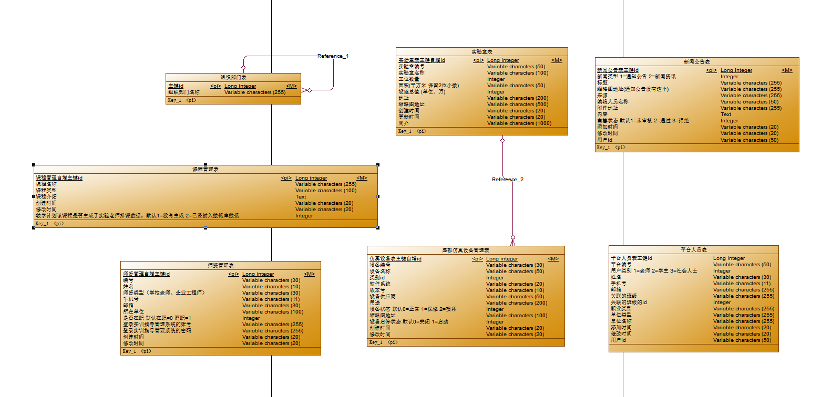

②．物理模型：
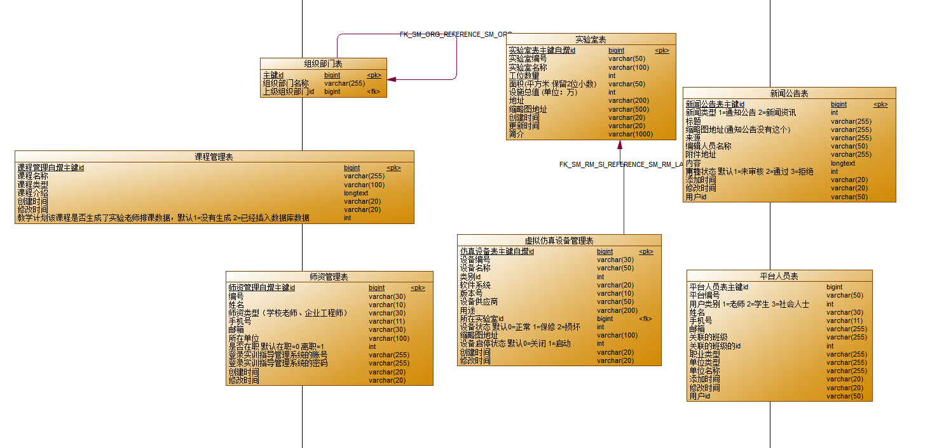

- 运用设计

数据字典设计

数据字典（DD）：包括数据流，数据文件和数据项

- 数据流和数据文件
数据类型=数据类型编码+数据类型名称+数据类型备注
数据字典=数据字典编号+数据字典编码+数据类型编码+数据字典名称+数据字典备注

② 数据项:
A．数据类型

数据字典备注安全保密设计
本系统的数据通过角色授权进行访问和操作，只有具有相应权限的用户才能进行相应的操作。
- ．实训学员，可以进行如下操作：查看我的课程、查看新闻公告等。
- ．教师，可以进行如下操作：查看课程、删除课程、编辑课程、新增课程、查看新闻公告等。
- ．平台管理员，可以进行如下操作：实验室管理、仿真设备管理、师资管理、课程管理、平台人员管理、查看新闻公告等。

